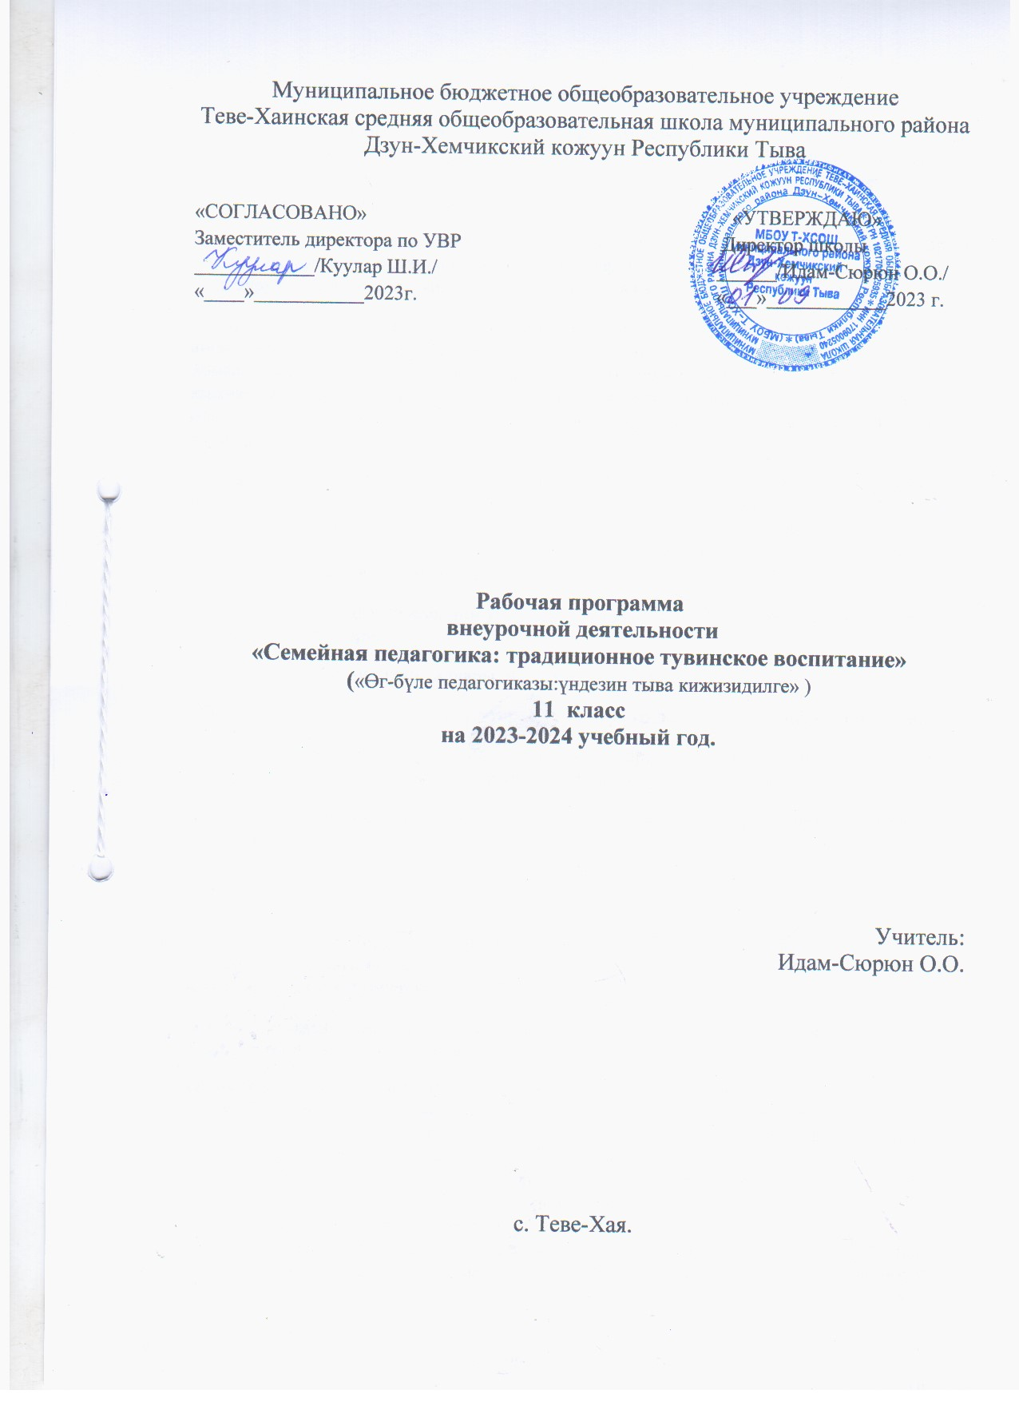

Тайылбыр бижик.
Амгы уеде хой национал курунелер боттарынын шаандакы тоогулуг эрги аттарын,бурунгу огбелерден дамчып келген езу-чанчылдарын катап эгидип.аныяк оскенни чонунга домей овур-дурзулуг.аажы-чанныг,мозу-шынарлыг кылдыр кижизидеринче улуг сагышты салып эгелээн.
Бистин республикада байдал база ындыг. Уттундуруп бар чыткан чанчылдарны эгидип,оларгы чыып бижип,катап тургузуп турар,оларны ог-булеге,ооредилге черлеринин чада бурузунде ооредилге-кижизидилгелиг ажылга калбаа –биле ажыглап эгелээн.
Бугу чуве ог-буледен эгелээр.Ада-иези,огбелери ажы-толдун угу,дозу болурундан ангыда,уругларнын мозу-шынарын хевирлеп,оларнын угаан-медерелин сайзырадып,сос-домаан чечен-мерген,чедингир кылдыр ооредир болгай.Ынчангаш ог-буле – уруглар кижизидер эртемнин тыптып келгенинин эге ундезини болуп,сайзырал,чадалар аайы-биле оон арга-дуржулгазы калбарып,нептереп эгелээн болгаш амгы уеде база-ла хулээлгелерни кууседип турар.
Ажы-тол кижизидеринге,уругнун кижизиг болурунга ог-буленин салдары улуг деп чуве билдингир.Аныяк оскеннин угаан-медерелинин база мага-бодунун быжып сайзыраар уезы 16-18 харлыында оларга ог-буле,огбелер,аныяк ог-буле,ажы-тол азыраардугайында билиглер эргежок чугулазын барымдалааш,школанын 10-11 класстарынга «Ог-буле педагогиказы» деп эртемни ооредирин шиитпирлээн. Оон кол сорулгазы мындыг:
-оореникчилерге ада-огбелернин.угун.доргул-торелдерин таныштырып.ындыг уткалыг кол билиглерни бээри;
- Өг-бүлениң кижизидикчи салдары: ие кижи, ада кижи;
- Өгбелер, ада-ие, ажы-төл, дөргүл-төрел, ук-ызыгуур деп билиишкиннерни билиндирер;
-ада-ие,ха-дунма,ог-буле дугайында билиглерни.оларнын кижинин чуртталгазынга.салым-хуузунга дээштиин.салдарын оореникчилер угаап , билип шингээдири;
-оореникчилерни ажы-тол кижизидеринин кол утказы-биле национал аажы-чанга ооредири;
-бо ооредилгелиг эртемнин дузазы-биле аныяк оскенге тускай мозу-шынарны,овур-хевирни дурзулээри.эптеп чазаары болуп турар;
-база-ла бо эртемнин дузазы-биле ада-иезинге, доргул-торелдеринге ынак боорун кижизидери.Ылангыя кол сорулга – ие кижиге ,кыс кижиге могейип,чалбарып.ону камгалап,карактап чоруур кылдыр кижизидери;
-кол сорулганын бирээзи – устуку класстын оореникчилерин ог-буле чуртталгазынга белеткеп.ол дугайында делгеренгей билиглерни бээри болур.

Өг-бүле педагогиказын өөренген түңнелдеринге негелделер:
-бодун боду тодаргай өг-бүлениң, төрел-бөлүктүң, тускай чоннуң, күрүнениң төлептиг оглу (кызы), өг- бүлеге хамаарышкан бурунгу өгбелеривистиң чаагай чаңчылдарының салгакчызы мен деп миннип, сагып, салгап, тарадып, чорууру;
-тыва өг-бүле, ада-ие, өгбелер, дөргүл-төрелге хамаарышкан кол билиглерни амыдыралында медеререлдии-биле билири болгаш оларга хамаарышкан чаңчылдарны, ёзулалдарны, ужурларны билири болгаш сагып чорууру;
-ада-иениң үлегери болгаш өг-бүлеге ажы-төл кижизидериниң кол утказын, аргаларын ажыглап билири: төрээн дыл, аас-чогаал, өг-бүле, чоннуң байыралдары, национал оюннар, бойдус д.о.ө;
  - боттарының келир үези, эртем-сургуул, мергежил чедип алыр, өг-бүле тудар талазы-биле боттарынга баш бурунгаар шилилгени кылып билири, амыдыралдың нарын берге айтырыгларын шиитпирлээр талазы-биле белен болуру;
  - ада болгаш ие кижиниң уруглар кижизидер талазы-биле харыысалгазын хоойлу ёзугаар миннири;
  - ада, ие кандыг болурун, чоннуң чаңчылдарында айытканы-биле сайгарып билири;
  - кижизиг мөзү-бүдүштү хевирлээри-биле өг-бүлениң, төрел-бөлүктер аразында харылзааларны шын тудуп билири, хүндүлел ёзулалдарын сагыыры, “Салгал ыяжын” тургузуп билири;
  - кадык өг-бүлени тургузарының дугайында бодунга хамаарыштыр негелделерни кылып билири;
  - ынакшылды камнап, аңаа шынчы болурун, база ынак эжи дээш чурттаарын миннири;
өг ажылын кылып билири: аал-чуртту, оран-саваны арыг-силиг тудуп билири, мал, чер ажыл-агыйын болгаш амгы-байдалга дүүшкен сайгарлыкчы ажылды кылып болгаш сайзырадып билири, өг-бүлениң экономиказын шын планнаарының эге билиглерин амыдыралда ажыглап шыдаары.
11 класска ооренир класс шактарынын календарь-тематиктиг планы.
№ | Оорениир теманын ады | шагы | Ай-хуну | прим
1 | Киирилде кезээ. Өг-бүлениң эрге-хоойлу камгалалы | 1
2 | Өг- бүле кижизидилгезиниӊ чугулазы | 1
3 | Өг-бүле – дээди сүзүк | 1
4 | Россия Федерациязының Өг-бүле кодекизи. | 1
5 | Амгы үениң өг-бүлези: байдалы, чөрүлдээлери болгаш шиитпирлээр айтырыглары | 1
6 | Өг-бүлениң байдалының дугайында айтырыгларның ниитилелди дүвүредип турары | 1
7 | Өг-бүле айтырыгларын философия, демография биле социология, юриспруденция, этнография, медицина, физиология болгаш генетика эртемнеринде шинчилеп турары. | 1
8 | Пр.к.«Быжыг өг-бүле – быжыг күрүне». | 1
9 | Өг-бүлениң мурнунда янзы-бүрү бергелер, оларның хевирлери, шиитпирлээр чугула айтырыглары | 1
10 | Өг-бүлениң, ада-иениң кижиниң эң-не дээди байлаа – ажы-төлү | 1
11 | Ч.с.Чогаадыг «Аас-кежиктиг өг-бүлем» | 1
12 | Лидия Ооржак «Кырган-авам чугааларындан» | 1
13 | Лидия Ооржак «Арага деп халап дугайында» | 1
14 | Араганыӊ тос хоразы | 1
15 | Назы-хар аайы-биле өг- бүлеге уругларны өстүрери, кижизидери | 1
16 | Педагогика, психология эртемнериниң хар-назы дугайында шинчилелдери. | 1
17 | Назын халыыны (аагы) | 1
18 | Кижизидилгениң психологтуг дөстери | 1
19 | Аажы-чаңның чажындан хевирлеттинери. | 1
20 | Дыӊнадыг «Кижиниң чылының эргилдезиниң дугайында» | 1
21 | Кижиниң бодунуң алдынып чорууру | 1
22 | Нерви системазының чаш төлдү азырап, доруктурарынга салдары | 1
23 | Тыва чоннуң психологиязының онзагайы | 1
24 | Реферат «Тыва кижи – кымыл ол?» | 1
25 | Аныяк өскенниң амыдыралда туружу | 1
26 | Келир үези | 1
27 | Ынакшыл деп чүл ол? | 1
28 | Харыысалга | 1
29 | Эртем- сургуул,ажыл-агый, мергежил айтырыглары | 1
30 | Аныяк өскенни өг-бүле тударынга белеткээриниң айтырыглары | 1
31 | Өг-бүле кижизидилгезинге ажыглаар чүүлдер | 1
32 | Өг-бүле байыр-дойлары | 1
33 | Төлевилел «Мээн келур үеде өг-бүлем кандыг болурул?» | 1
34 | Түңнел кичээл – үнелел «Келир үеде тыва өг-бүле кандыг болурул?» | 1

